2016年4月高等教育自学考试全国统一命题考试
计算机网络原理 试卷
(课程代码04741)
本试卷共4页，满分l00分。考试时间l50分钟。
考生答题注意事项：
1．本卷所有试题必须在答题卡上作答。答在试卷上无效，试卷空白处和背面均可作草稿纸。
2．第一部分为选择题。必须对应试卷上的题号使用2B铅笔将“答题卡”的相应代码涂黑。
3．第二部分为非选择题。必须注明大、小题号，使用0．5毫米黑色字迹签字笔作答。
4．合理安排答题空间，超出答题区域无效。
第一部分 选择题
一、单项选择题(本大题共24小题，每小题l分，共24分)
在每小题列出的四个备选项中只有一个是符合题目要求的，请将其选出并将“答题卡”
的相应代码涂黑。未涂、错涂或多涂均无分。
1.电信业一般认为，宽带骨干网的传输速率至少应达到（ A ）
A.2Gbps B.3Gbps
C.4Gbps D.8Gbps
2.电子银行的核心功能是( B )
A.自动存取款作业 B.金融交易卡服务
C.电子汇款与清算 D.销售点自动转账
3.下列关于环形拓扑优点的表述中错误的是( D )
A.电缆长度短 B.网络性能稳定
C.可使用光纤 D.故障检测容易
4.OSI参考模型中处理端到端的差错控制和流量控制的是( C )
A.数据链路层 B.网络层
C.传输层 D.应用层
5.下列协议中不属于TCP/IP参考模型互连层协议的是( B )
A.ICMP B.UDP
C.RARP D.ARP
6.下列关于交换技术的说法中错误的是( A )
A.电路交换适用于猝发式通信 B.报文交换不能满足实时通信
C.报文交换的电路利用率高 D.分组交换适用于交互式通信
7.对于正交相移键控QPSK调制，若数据传输速率达到9600bps，则码元速率为( D )
A.1200Baud B.2400Baud
C.3200Baud D.4800Baud
8.计算机网络中使用最广泛的交换技术是( C )
A.电路交换 B.报文交换
C.分组交换 D.线路交换
9.下列数据链路层的功能中属于链路管理功能的是( A )
A.建立连接 B.流量控制
C.帧的同步 D.差错控制
10.可用于数据链路层流量控制的方案是( B )
A.前向纠错 B.滑动窗口机制
C.拥塞控制 D.三次握手机制
11.在HDLC的帧类型中，用于提供对链路的建立、拆除及多种控制功能的是( D )
A.信息帧 B.监控帧
C.令牌帧 D.无编号帧
12.HDLC中常用的操作方式不包括( C )
A.正常响应方式 B.异步响应方式
C.正常平衡方式 D.异步平衡方式
13.下列关于虚电路子网的说法中错误的是( C )
A.每个分组含有虚电路号 B.路由器要为每个连接建立表项
C.每个分组被独立的路由 D.资源可提前分配给每个虚电路
14.下列路由算法中，属于动态路由选择算法的是( B )
A.最短路由选择算法 B.链路状态路由算法
C.泛射路由选择算法 D.基于流量路由选择
15.下列关于因特网互连层功能的表述中，错误的是( D )
A.负责IP寻址 B.分割和组装数据包
C.路由选择 D.保证服务的可靠性
16.IP对输入数据报的处理分为主机对数据报的处理和( C )
A.网桥对数据报的处理 B.交换机对数据报的处理
C.网关对数据报的处理 D.转发器对数据报的处理
17.简单网络管理协议SNMP所使用的端口号是( D )
A.25 B.53
C.110 D.161
18.网络标识域为14位的IP地址类型为( B )
A.A类 B.B类
C.C类 D.D类
19.实现局域网高层功能的是( A )
A.局域网操作系统 B.应用层协议
C.网络管理协议 D.网络服务器
20.能够使WAP利用TCP/IP访问因特网的协议是( C )
A.WML B.IEEE802.11
C.WDP D.蓝牙协议
21.帧中继节点参与的数据链路层功能中不包括( D )
A.CRC校验 B.帧的定界
C.0比特插入 D.流量控制
22.以增强广域网核心路由器的路由器发能力为基本思想的L3交换技术是 ( A )
A.Tag Switching B.Net Flow
C.Frame Switch D.Fast IP
23.划分虚拟局域网的方法中不包括( A )
A.按安全需求划分 B.按MAC地址划分
C.按交换端口号划分 D.按第三层协议划分
24.防止数据不受主动攻击（数据的伪造和变动）的保护措施称为( D )
A.报文摘要 B.公钥加密
C.数字签名 D.报文认证
第二部分 非选择题
二、填空题(本大题共l5小题，每小题l分，共15分)
25.根据通信子网中信道类型可将网络拓扑分为广播信道通信子网的拓扑和___点-点线路__通信子网的拓扑。
26.计算机网络中，为进行数据交换而建立的规则、标准或约定的集合称为__网络协议___。
27.差错控制编码分为检错码和纠错码，FEC方式使用___纠错码__。
28.网络层要实现的基本功能是__路由选择___和分组转发。
29.对于离开了原始站点（Home)还想继续连接网络的主机称为__移动主机___。
30.当网络中的“拥塞”严重时可能会导致通信业务陷入停顿的现象称为___死锁__。
31.提供传输层及其以上各层协议转换的网间连接器称为__网关（协议转换器）___。
32.IPv6把IP地址的长度增加到了__128___比特。
33.网络数据传输可靠性一般通过确认和__重传___机制保证。
34.IEEE802.3MAC帧的起始定界符字段的比特模式为___1010 1011__。
35.ATM采用的是异步___时分复用__方式工作。
36.移动Ad Hoc网络中的每个节点都兼有路由器和__主机___两种功能。
37.应用广泛的数字签名方法包括RSA签名、__DSS___签名和Hash签名。
38.IEEE802.3MAC子层的功能主要有数据封装和___介质访问管理__两个方面。
39.超文本传输协议HTTP通过___URL（统一资源定位器）__标识被操作的资源。

三、简答题，(本大题共4小题。每小题5分，共20分)
40.简述网络各层次设计中可采用的服务类型。
41.简述传输介质的带宽、波特率、码元和位传输率的概念。
42.简述源路由选择网桥获取路由算法的基本思想。
43.简述传输控制协议TCP提供的服务所具有的主要特征。
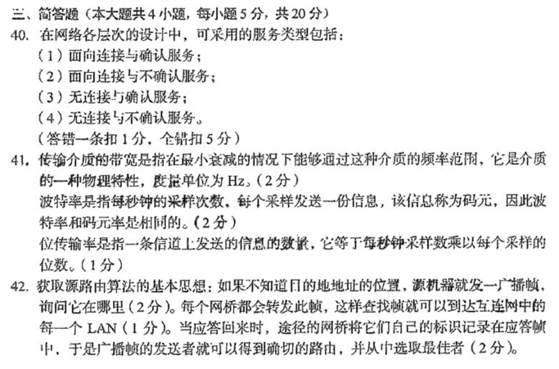
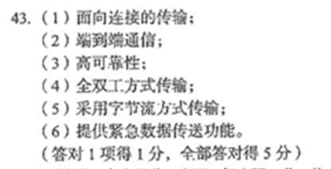
四、计算题(本大题共4小题，每小题5分，共20分)
44.采用4种相位和4种振幅的QAM调制方法，试计算在信号传输速率为1200Baud的无噪声信道上能达到的数据传输速率。（要求写出计算过程）
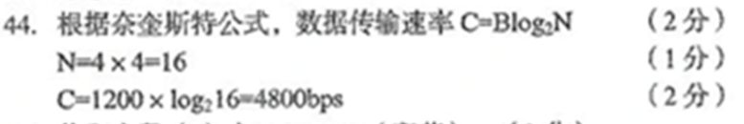

45.当使用HDLC帧传输12个汉字时，帧中的信息段占多少字节? 帧的总长度为多少字节？（要求写出计算过程）

46.Bell系统的T1载波使用PCM和TDM技术复用24条话路。如果每秒8000次对24路话音通道依次采样，产生7个数据位和1个控制位。计算T1载波的数据传输率。(要求写出计算过程）
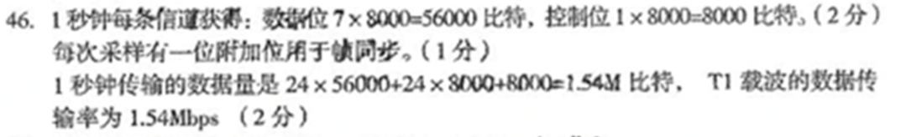

47.某CSMA/CD基带总线网长度为100m，信号传播速度为200m/us，若位于总线两端的站点在发送数据帧时产生冲突，试问：
(1)该两站间信号传播延迟时间是多少？
(2)最多经过多长时间才能检测到冲突？（要求写出计算过程）
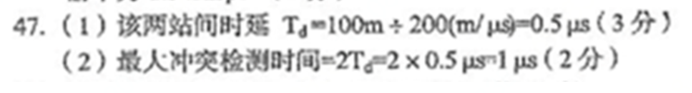

五、应用题(本大题共3小题。每小题7分。共21分)
48．试说明IP地址61.149.143.20的类型及该类地址标识的有效网络数和主机数。若该地 址的子网掩码为255.192.0.0,求出该IP地址所属网络的网络地址。
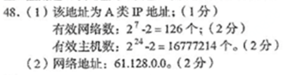

49．设网络中路由器使用RIP协议，路由器B的当前路由表如表1所示，B收到从路由器C发来的路由信息如表2所示。试给出路由器B更新后的路由表。
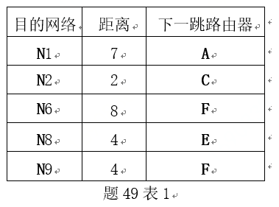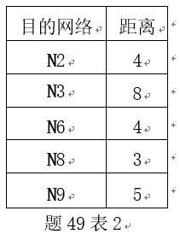
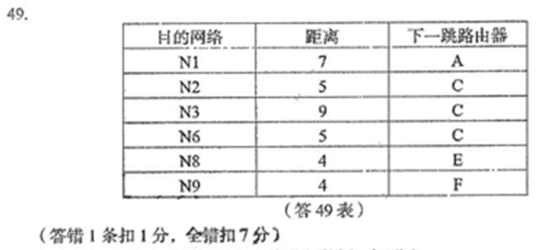

50.主机A向主机B连续发送了两个TCP报文段，其字节序号分别为50和80。假设此前发送的数据报已正确接收，请回答下列问题：
(1)第一个报文段携带了多少个字节的数据？
(2)主机B收到第一个报文段后发回的确认号是多少？
(3)如果主机B收到第二个报文段后发回的确认号是160,试问A发送的第二个报文段中的数据有多少字节？
(4)如果A发送的第一个报文段丢失，但第二个报文段到达了B。B在第二个报文段到达后向A发送确认。试问这个确认号应为多少？
